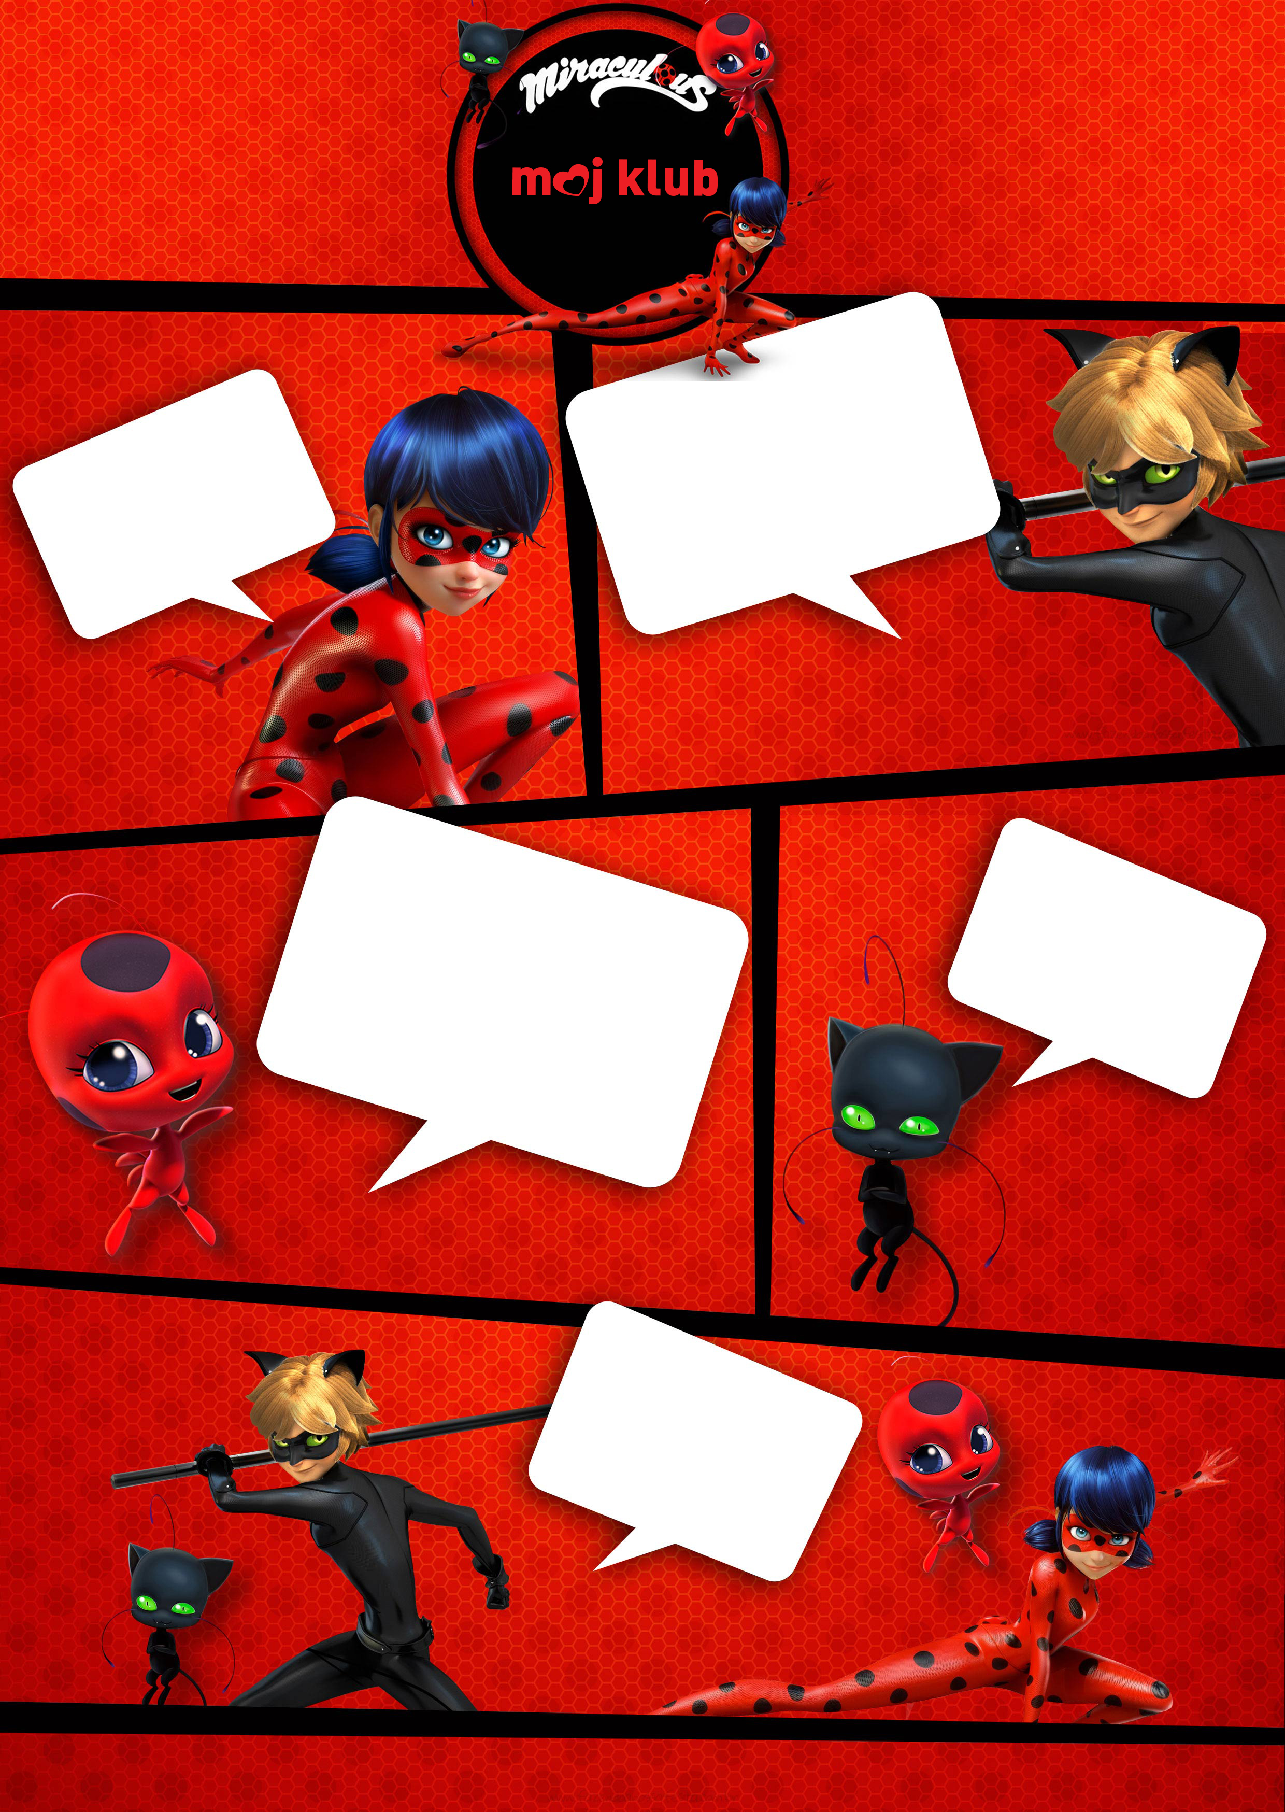
V Mojem klubu
v Radovljici
na Kranjski cesti 11
Kje pa bo zabava?
7. novembra ob 13h se bomo družili in zabavali jupiii
Pika praznuje
7 let!
Vabi nas na zabavo!

Mamici sporoči če prides na 041 000 000 in prinesi čiste nedrseče copatke.

